Занятие №1,2
1.Катаем шарик и расплющиваем его ладошкой.
2. Делаем узоры - вставляем макарошки
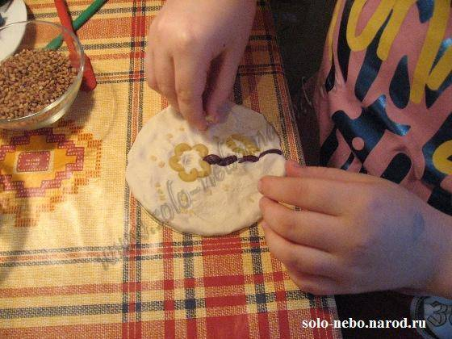
3. Отпечатываем пуговки, вставляем крупинки

4. Выдавливаем через чесноковыжималку. Получаем удовольствие, украшаем
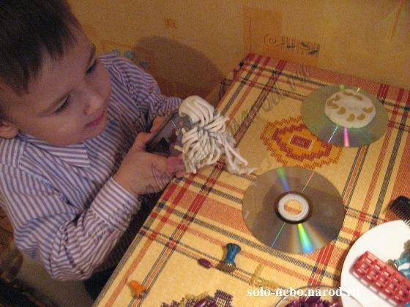
УСТРАИВАЕМ ВЫСТАВКУ! Сушим и раскрашиваем и это ещё одно удовольствие и ещё одно занятие
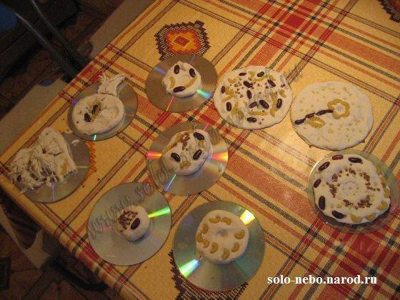

Занятие №3, 4
Для гусеницы необходимо получить равные части.
Катаем колбаску, просим детей разрезать ее пополам, потом каждую часть ещё раз пополам.
Получаем равные части.
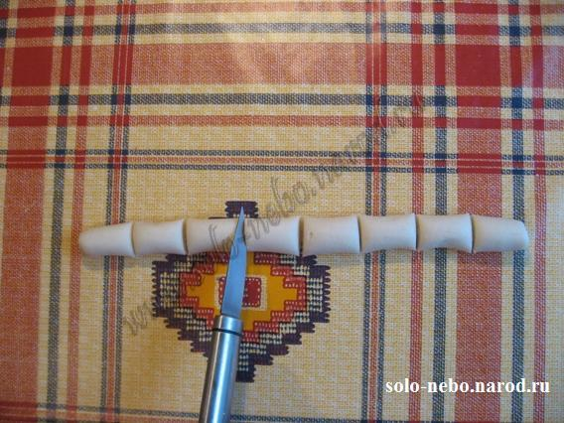
Из равных частей, дети катают шарики, оставляя две части - для головы .
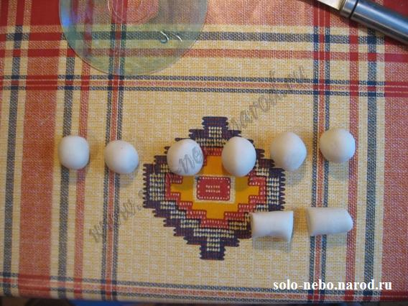
И так получилась гусеничка, осталось сделать мордашку
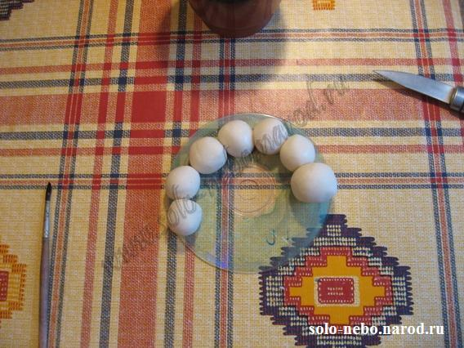
Приготовим для мордочки: один шарик для носа и два шарика - глазки, не забудьте приготовить или веточки или гвоздичку - для усиков

Соединяем все с помощью воды.
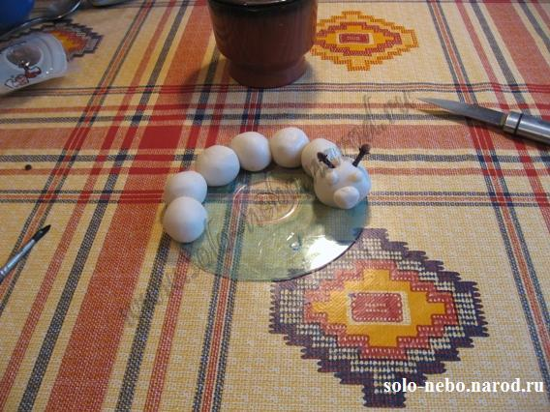
В глазки вставляем перчик - и так гусеничка почти готова, осталось сделать ей широкую улыбку )))

Когда гусеничка высохнет, детки смогут ее разукрасить во все цвета радуги
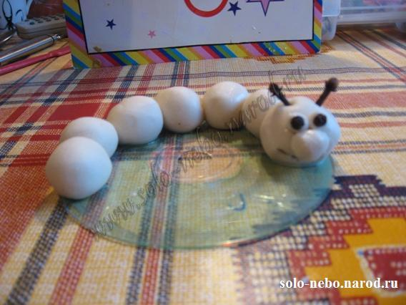

Занятие №5 «Мышка на сыре»

«Мышка на сыре»
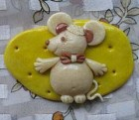
Вам потребуются: мука; соль; вода; желтая и коричневая гуашь; зубочистка; клей ПВА; акриловый лак.
Подготовка к работе:
Для работы замесим соленое тесто: соль, мука, вода. Окрасом часть теста в коричневый цвет, а другую часть в желтый цвет с помощью гуаши. Также нам потребуется зубочистка и клей ПВА для соединения деталей.

Лепим сыр:
Из желтого теста лепим лепешку произвольной формы и делаем на лепешке дырочки. Сыр сушим.
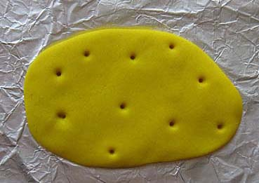

Лепим тело мышки:
Из неокрашенного теста лепим тело мышки - лепешка круглой формы, пупок намечем зубочисткой. Приклеиваем ноги, руки, хвостик.
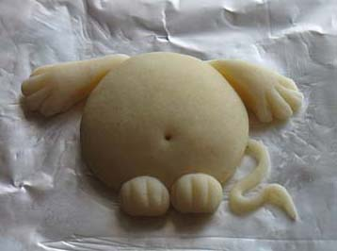Лепим голову:
Вначале лепим форму головы, сразу же, пока тесто не застыло оформляем "лицо". Лепим ушки. Волосы можно сделать так: маленькую лепешку положить между ушек и зубочисткой поковыривая тесто.
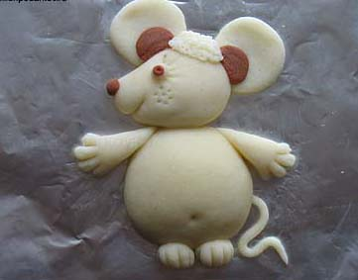
Лепим бантик:
Из коричневого теста лепим бантик.
Соединяем делали:
Хорошо просушенные сыр и мышку покрыть акриловым лаком и склеить клеем ПВА.
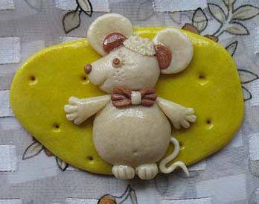

Занятие №6,7 «Подвеска с именем»
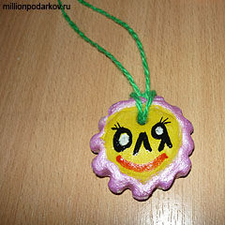
Что потребуется
Для изготовления поделки из солёного теста Подвеска с именем" нам потребуется соленое тесто, гуашь, нитки для вязания, стакан с водой, кисть.
Лепим (форма может быть абсолютно любая) сушим на воздухе
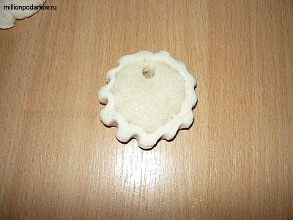
Раскрашиваем
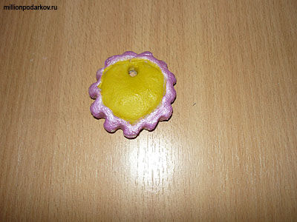
Заключительный этап
Пишем имя. Ждем пока краска высохнет и вдеваем в отверстие нитку. Изготовление поделки из солёного теста "Подвеска с именем" законченно.

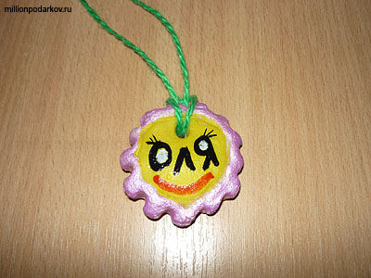

Занятие №8, 9 «Привидение»
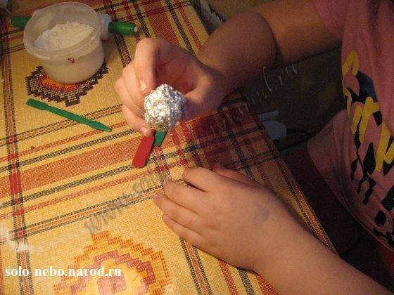
Катаем из фольги шарик. Если вместо фольги будет тесто, то оно будет долго сохнуть.
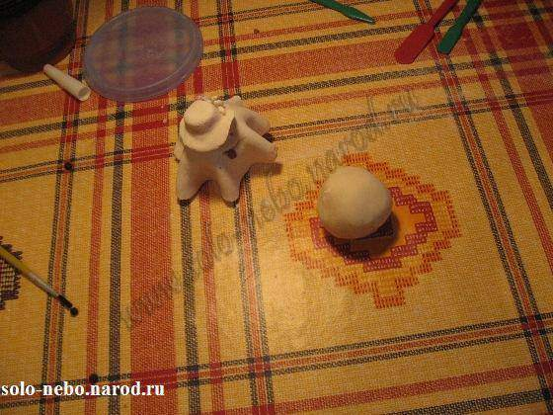
Тело привидения :-)
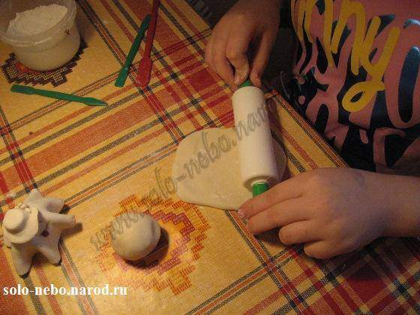
Теперь делаем накидку - само привидение
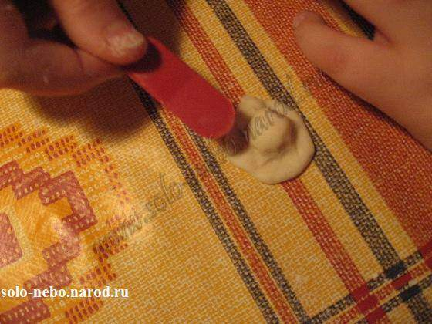
Можно пальчиками можно плоским стеком
Приплющиваем края, формируем поля шляпки
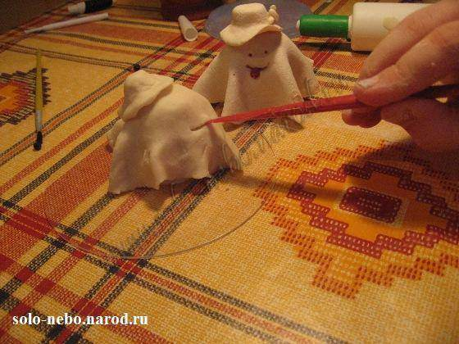
Одеваем шляпку. Делаем улыбку
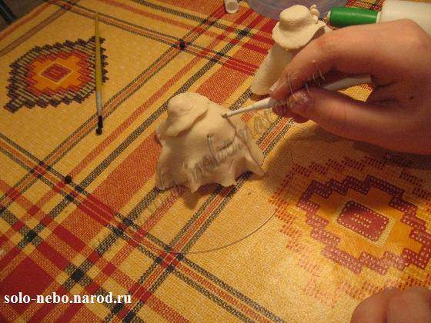
Глазки продавливаем стержнем от ручки
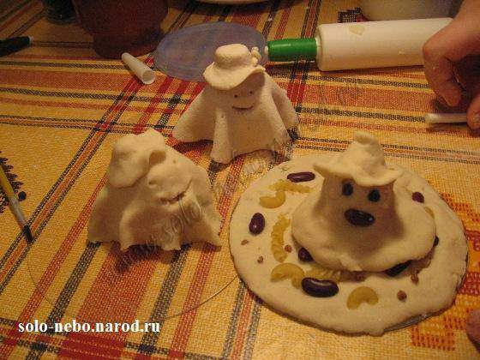
Занятие №10 «Дерево»
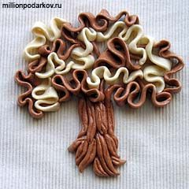

Подготовка к работе
Замесим соленое тесто из муки, соли и воды. Часть теста окрасим в коричневую гуашь. В работе нам потребуются стеки.

Лепим ствол дерева
Из коричневого теста будем раскатывать колбаски нужной величины и толщины и выкладывать в виде ствола дерева, при этом стеком нанося рисунок на колбаски.
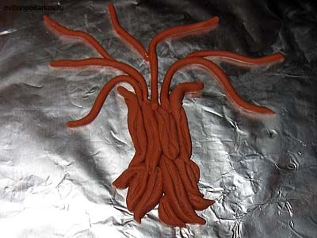
Лепим крону дерева
Из белого и коричневого теста лепим тонкие полосочки и выкладываем их на ветки в любой форме, формируя крону дерева.
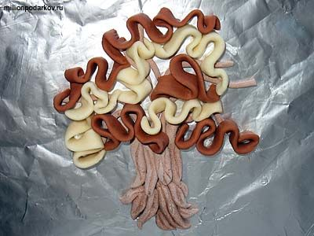
Заключительный этап
Заканчиваем лепить крону дерева. Работу высушить, покрыть акриловым лаком, что сделает ее более яркой.
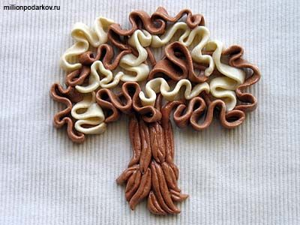
Занятие №11,12 «Цветик семицветик»
Программное содержание: научить использовать тесто для проявления творческих способностей детей, научить точно, передавать задуманную идею при выполнении изделия, раскрыть творческую фантазию детей в процессе лепки, развить гибкость пальцев рук, научить видеть конечный результат задуманной работы.
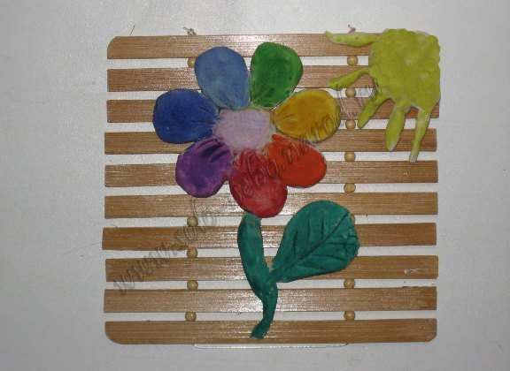

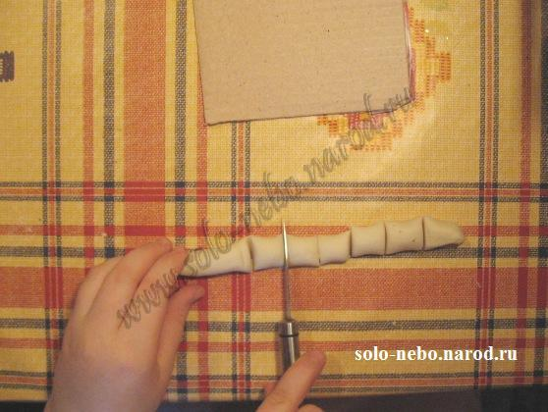
8 одинаковых частей. Одна часть середина и 7 частей листиков
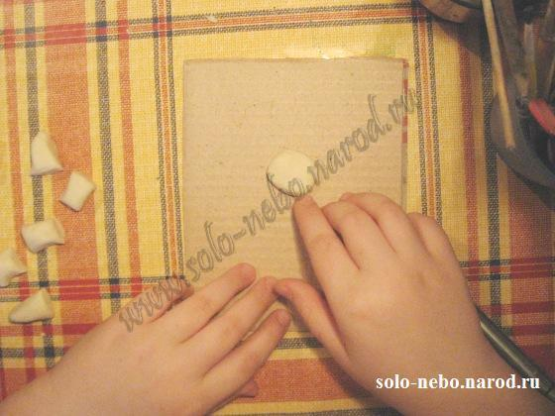
Одну часть катаем в шарик, плющим, получается серединка
Делаем листики. Просим сначала скатать шарик, потом слегка превратить в его колбаску, один кончик у колбаски зажимаем, защипляем, уменьшаем
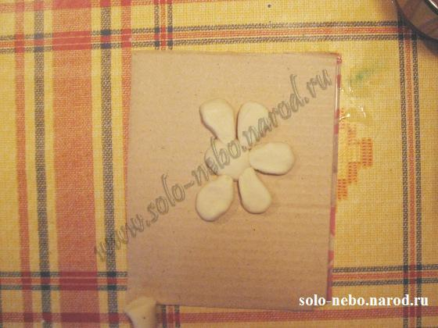
Прикладываем получившиеся листики. Равномерно поправляем
Крутить тонкую колбаску - вот и стебелек
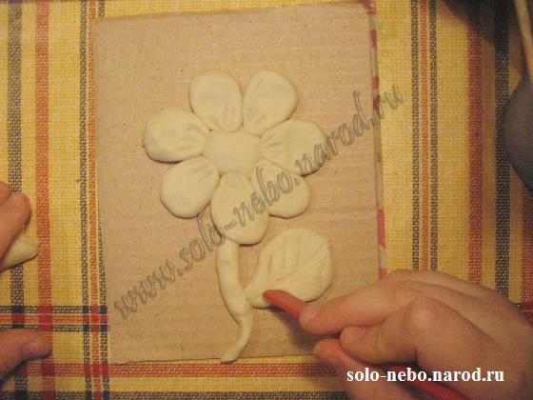
К стебельку приделываем листик.
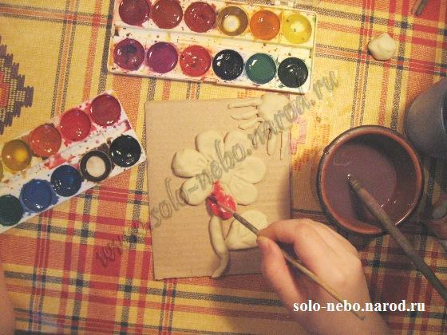
Раскрашиваем.
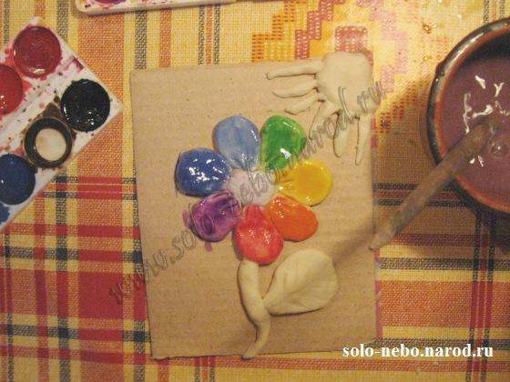
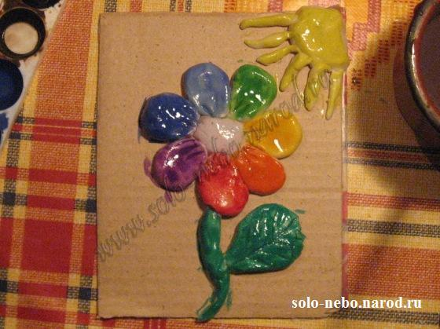

Занятие №13 «Грибочки»

ГРИБОЧКИ
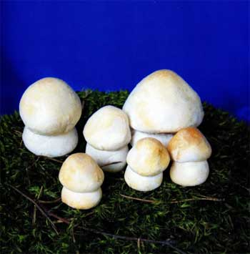Грибочки послужат прекрасным украшением для различных декоративных композиций. Их изготовление не требует особых навыков.
Описание работы:
1.Скатайте два одинаковых шарика: один из них будет шляпкой, другой — ножкой.
2.В шарике-шляпке сделайте углубление при помощи шариковой ручки.
3.Большим, средним и указательным пальцами придайте второму шарику грушевидную форму.
4.Соедините обе детали, вставив заостренную часть ножки гриба в углубление шляпки, предварительно смазав места контакта водой. Грибочек готов.
Изготовив несколько грибочков разного размера, получим грибную семейку.

Занятие №14,15 «Снеговик»
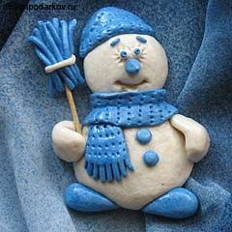

Приступаем к работе
Нам потребуется соленое тесто, которое мы замесим из воды, соли и муки. Одну часть теста окрасим в синий цвет. В работе мы будет использовать чеснокодавилку. Зубочисткой удобно делать рот и глаза.

Лепим снеговика
Из белого теста лепим две лепешки разной величины для туловища и головы снеговика. Лицо снеговика нужно оформить сразу, как слепили голову. Рот продавливаем с помощью зубочистки. Вокруг обоих глаз делаем насечки зубочисткой. Далее прилепляем ноги, руки.
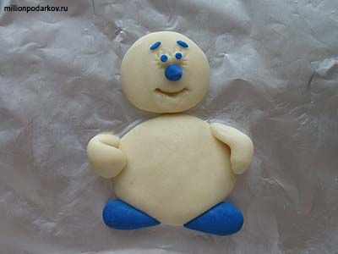
Лепим шарф и шапку
Из синего теста слепить шапку нужной формы, зубочисткой нанести рисунок. Раскатать синее тесто в виде прямоугольника, с одной стороны сделать насечки - "бахрому" - это часть шарфа. Делаем пуговицы.
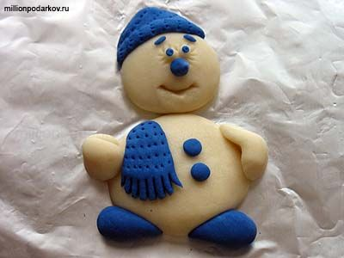
Оформляем работу
В руку снеговика вставляем зубочистку. Из чеснокодавилки продавливаем тесто синего цвета и из полосочек формируем метлу. Даем ей подсохнуть. Затем надеваем метлу на зубочистку. Заканчиваем лепить шарф. Готовую работу высушить и покрыть акриловым лаком - это придаст яркость цветам.

Занятие №16 «Елочка - красавица»
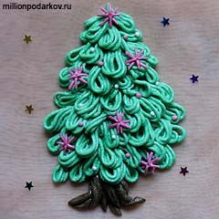
Подготовка к работе
Замесить моленое тесто необходимых цветов, используя белую, зеленую, розовую и коричневую гуашь. Приготовить чеснокодавилку.
Лепим ствол елки
Из коричневой гуаши раскатываем колбаски и выкладываем в произвольной форме, формируя ствол дерева. Стеком наносим рисунок на колбаски.
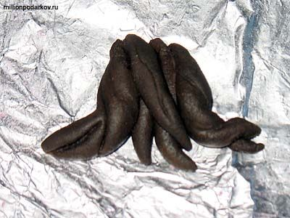
Как сделать иголки (шаг1)
Продавливаем тесто через чеснокодавилку
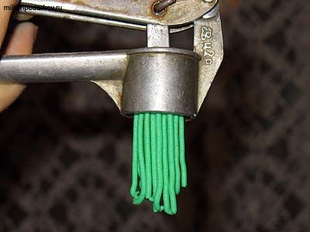
Как делать иголки
Из 3-5 "веревочек" делаем петельку нужного размера.
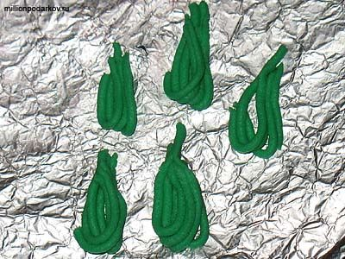
Лепим елочку
Выкладываем петельки в произвольном порядке, формируя крону елочки.
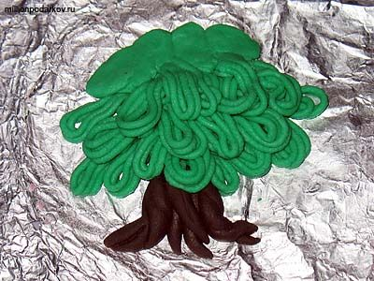
Елочка готова
Выкладывая петельки, уменьшаем их количество в каждом ряду. Защипываем кончики петелек последнего ряда в один край, чтобы получилась верхушка елочки. Из розового теста слепить снежинки, а из белого шарики и украсить елочку. Снежинки желательно высушить отдельно, а потом приклеить в основе.

Занятие №17 «Елочные игрушки»
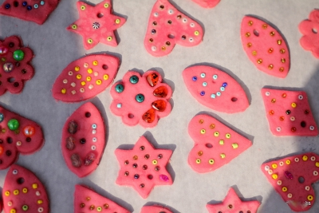

Занятие №18,19 «Кактус»
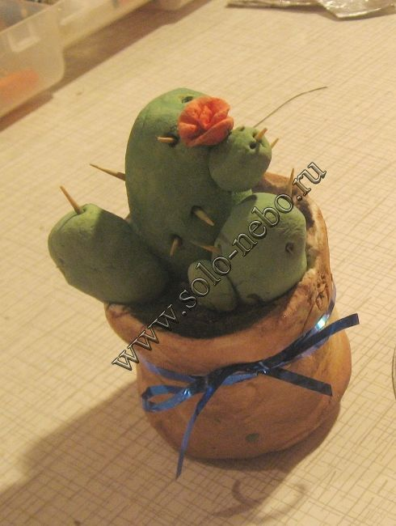
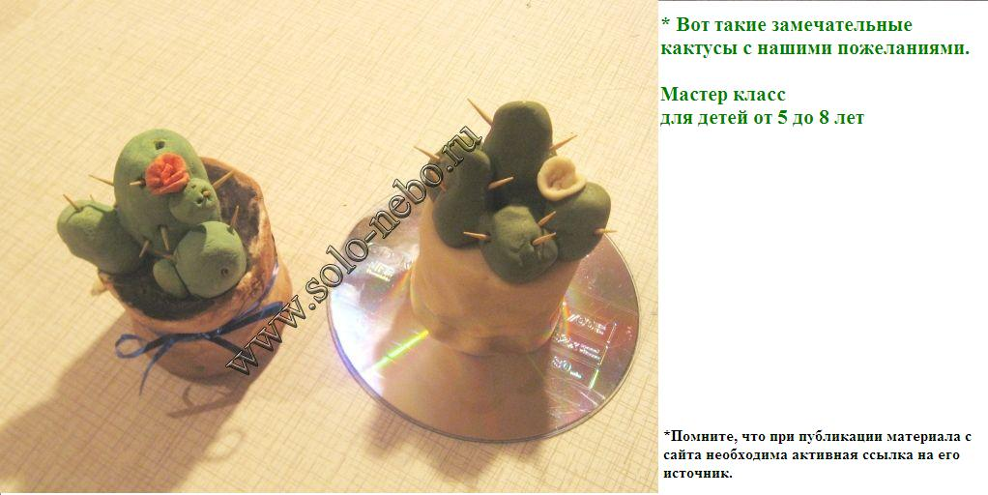
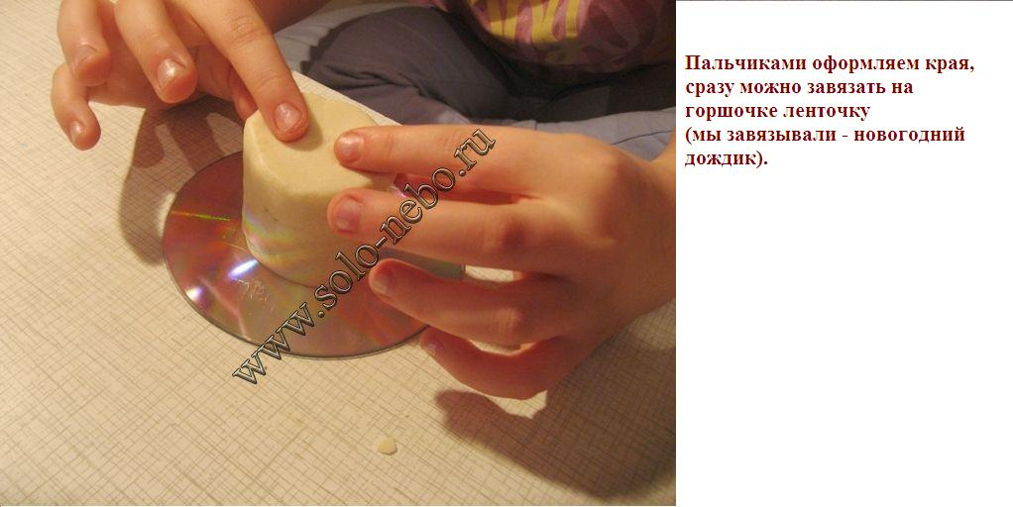
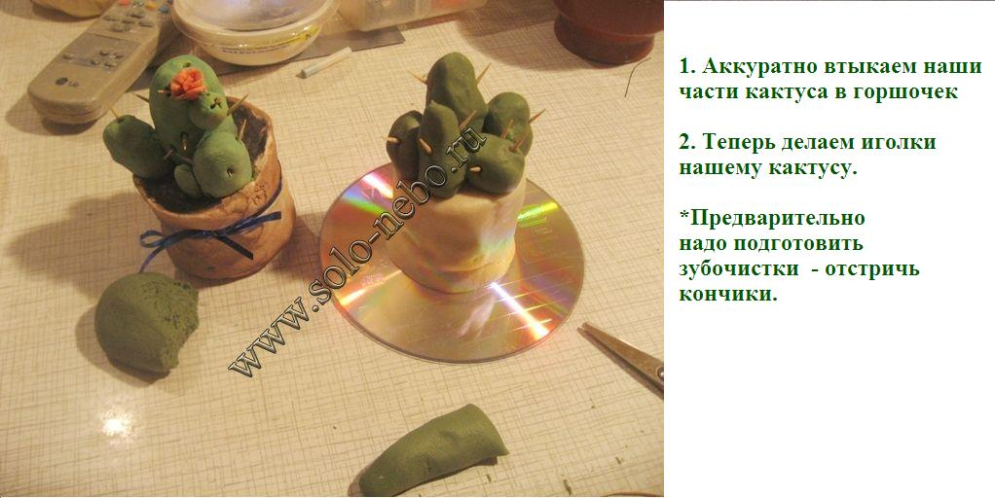
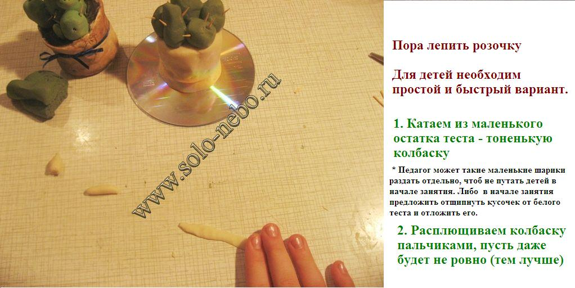
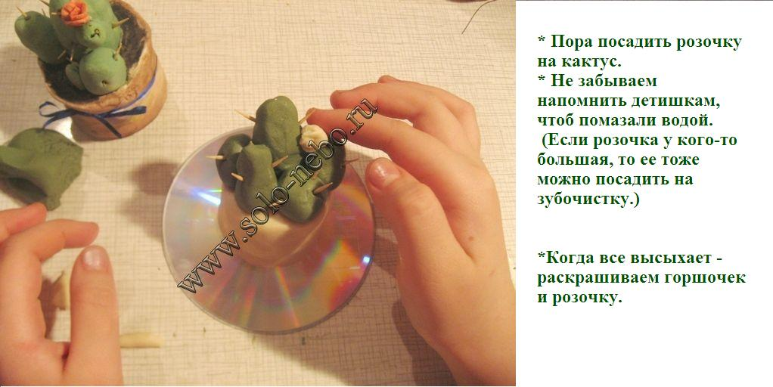

Занятие №20,21 «Листок с божьей коровкой»

Описание работы
1. Приготовьте соленое тесто.
2. Скатайте из теста шарик размером примерно с куриное яйцо.
3. На посыпанной мукой поверхности с помощью скалки раскатайте из него лепешку толщиной приблизительно 5 мм. Тесто можно размять в лепешку руками. Такое упражнение особенно полезно детям.
4. Приложите к раскатанному тесту настоящий кленовый лист и придавите, чтобы получился отпечаток с прожилками. Если под рукой нет настоящего листа, можно использовать шаблон.
5. Убрав образец, ножом обрежьте изделие по контуру.
6. С помощью широкого ножа перенесите изделие на противень для просушки.
7. Божью коровку вылепите из небольшого шарика.
8. После просушки раскрасьте божью коровку акварельными красками.
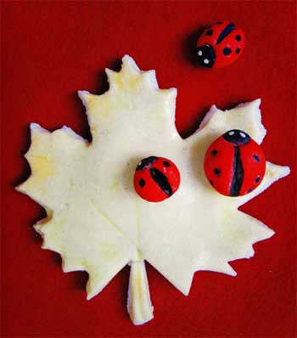

Занятие №22 «Рамка-сердце»

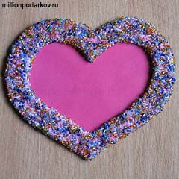

Подготовка к работе
Нам необходимо приготовить соленое тесто, окрасить его в розовый цвет с помощью розовой гуаши. В работе потребуются бисер, клей ПВА, клей ПВА, стеки.
Вырезаем форму сердце
Раскатать тесто толщиной 4-5 мм. По шаблону вырезать сердце нужного размера и формы.
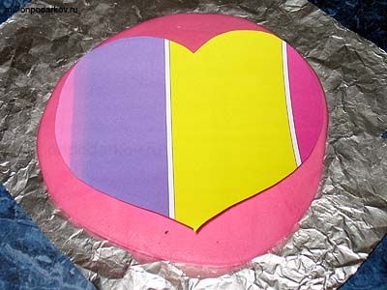
Сушим сердце
Рамку "Сердце" необходимо хорошо высушить.
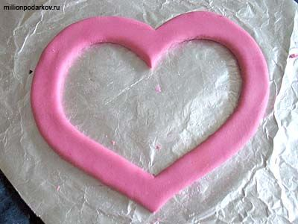
Оформляем декор
Клей ПВА разводим 1:1 с водой. Кисточкой смазываем небольшой участок сердца и плотно укладываем на клей бисер в любом сочетании цветов. Покрыть бисером все сердце. Основой для рамки может служить розовая цветная бумага.

Занятие №23 «Декоративные листочки»
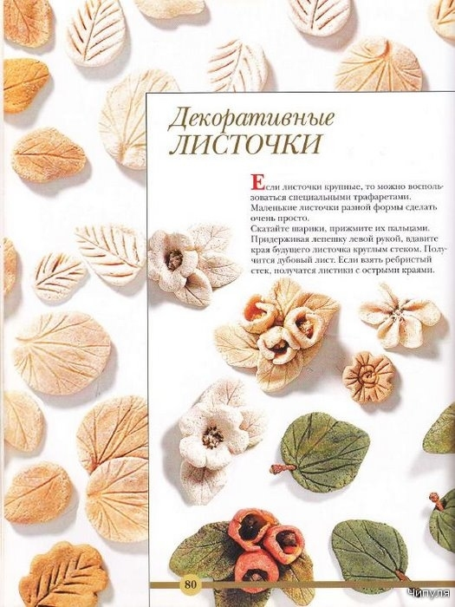

Занятие №24,25 «Поделка для мам к 8 марта»
Программное содержание: научить использовать тесто для проявления творческих способностей детей, научить точно, передавать задуманную идею при выполнении изделия, раскрыть творческую фантазию детей в процессе лепки, развить гибкость пальцев рук, научить видеть конечный результат задуманной работы.

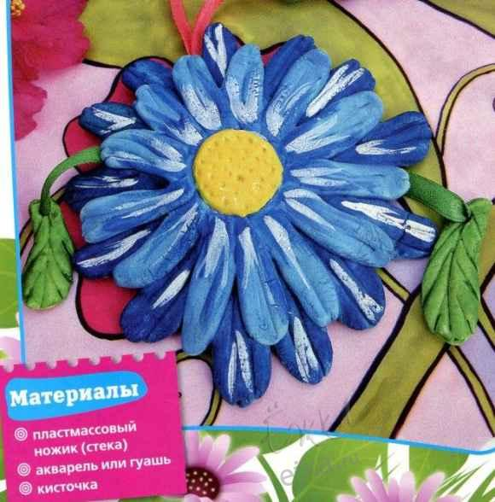
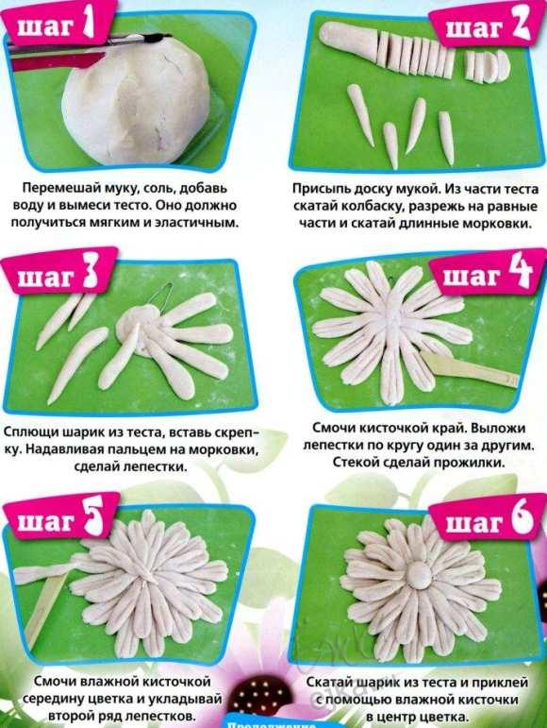
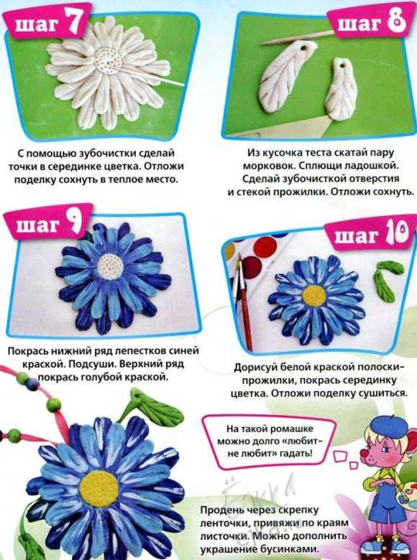

Занятие №26,27 «Веселые буквы»

Описание работы

Буква А и буква Т
1. Туловища букв-акробатов слепите из колбасок, головы — из шариков (рисунки 1 и 2).
2. Ярко раскрасьте костюмы циркачей.
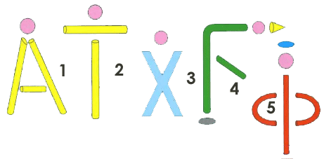

Буква Х
1. Скатайте широкую колбаску, разрежьте ее с 2 сторон на 2 части и раздвиньте части в стороны — получились сразу руки и ноги (рисунок 3).
2. Для головы скатайте шарик. Присоедините его к туловищу-букве.
3. Нарисуйте спортсмену любой наряд.

Буква Г
1. Скатайте колбаску, согните ее под углом — это туловище (рисунок 4).
2. Для головы скатайте шарик, укрепите на ней колпак в форме воронки.
3. Скатайте колбаску для руки, лепешку —для ботинка. Раскрасьте — вот и вышел человечек.

Буква Ф
1. Скатайте колбаску для туловища, придайте ей вид ровной трубочки (рисунок ).
2. Для рук скатайте 2 колбаски поменьше, изогните их полукругом.
3. Для головы скатайте шарик, для берета — лепешку.
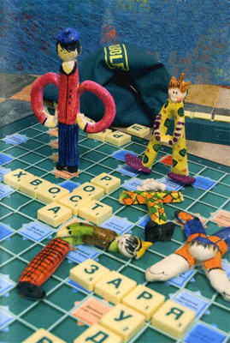

Занятие №28 «Шашки»
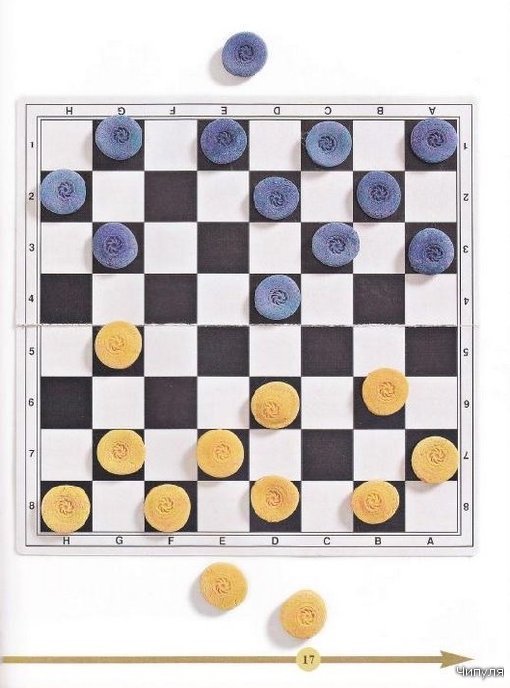

Занятие №29,30 «Космос»
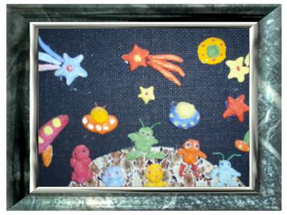

Занятие №31,32 «Подсолнух»

Описание работы
1. Скатайте длинную колбаску для стебля.
2. Для серединки цветка скатайте сплющьте шарик.
3. Заполните его обычными семечками, острым концом втыкая в тесто.
4. Для листьев и лепестков скатайте шарики, сплющьте их в лепешки и заострите на конце.
5. Смочите водой и присоедините все детали.
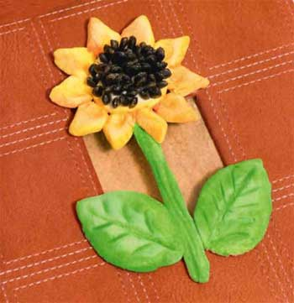

Занятие №33,34 «Бусы»

БУСЫ
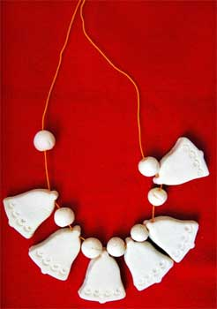Бусы просты в изготовлении, но очень эффектно смотрятся. Это изделие по плечу начинающим, которые еще недостаточно хорошо владеют техникой лепки. Бусы — замечательный сувенир для мамы к 8 Марта.
Описание работы:
1.Тщательно вымешенное тесто с помощью скалки раскатайте в лепешку толщиной 5—7 мм.
2.При помощи формы для выпечки вырежьте необходимое количество элементов бус.
3.При помощи подручных инструментов украсьте элементы узорами. Используя обратную сторону колпачков фломастеров, сделайте отпечатки цветов, звездочек, снежинок и т. д.
4.С помощью зубочистки проделайте в верхней части элементов отверстия для нитки. Зубочистки необходимо оставить в изделии до полного его высыхания, иначе при запекании отверстия могут затянуться.
5.Скатайте несколько одинаковых шариков из теста.
6.Аккуратно, с помощью зубочистки, проделайтем в каждом шарике сквозное отверстие. Зубочистки следует оставить в шариках до полного высыхания.
7.По окончании сушки удалите зубочистки.
8.При желании бусы можно раскрасить.
9.Соедините элементы с помощью иголки и прочной нитки.

